实验二 局域网组网入门
一、实验目的 ：
1 、 了解计算机网络组网的层次化原则
2. 、 掌握局域网组网中从物理层到网络层所应完成的一般任务
3 、 掌握网卡的设置和检测方法
4 、 了解 IP 地址和子网掩码的作用
5 、 掌握 PING 和 IPCONFIG 命令的使用
二、实验设备
安装了 windows2000/XP 的计算机两台（必须带网卡），直通线二根，集线器或交换机一台
拓朴结构图：
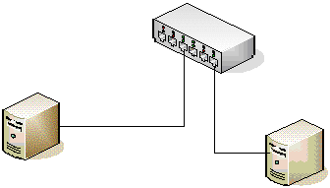
三、背景知识
1 、 计算机网络组网的一般任务和层次化原则
（ 1 ） 计算机网络组网的层次化原则
计算机网络组网也要依照 ISO/OSI 参考模型或 TCP/IP 模型来进行，通过将复杂的网络组网任务分化至不同的 OSI 层上，可以大大简化网络组网的复杂性。
（ 2 ） 组建 TCP/IP 网络的一般任务
对于目前主流的 TCP/IP 协议组网方式，其任务涉及物理层、数据链路层、网络层、传输层与应用层。层次化模型中的第一层均利用其直接相邻的下层所提供的服务并为其直接相邻的上层提供服务。由于传输层与应用层的配置与具体的应用层应用有关，所以本实验作为组网的入门实验主要关注物理层、数据链路层、网络层的配置，该三层作为面向通信的层主要为上层的应用提供通信服务。
物理层主要涉及物理传输介质、物理接口，物理层的网络互连设备有中继器与集线器。数据链路层则主要负责相邻节点之间可靠的帧传输。在局域网中，数据链路层的功能 ( 包括帧的封装和拆封、 MAC 访问控制等 ) 主要在网卡中实现；数据链路层的网络互连设备有网桥与交换机。网络层则负责源网络到目标网络的数据报 (Packet) 传输，在 TCP/IP 网络中，网络层的主要协议为 IP 协议。
2 、网卡
（ 1 ） 网卡的作用
网卡是局域网中提供各种网络设备 ( 如服务器、工作站 ) 与通信网络通信介质相连的接口，其品种和质量的好坏，直接影响网络的性能和网上所运行软件的效果。
网卡的主要结构如下图所示，其主要实现数据的发送与接收、帧的封装与拆封、编码与解码、介质访问控制等功能。其功能涵盖了 OSI 的物理层与数据链路层，所以通常将网卡归于数据链路层的设备。
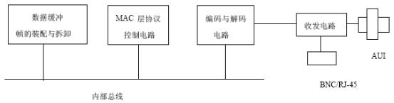
（ 3 ）网卡地址
每一网卡在出厂时都被分配了一个全球唯一的地址标识，该标识被称为网卡地址，又称 MAC 地址、物理地址或硬件地址。网卡地址由 48bit 长度的二进制数组成。其中，前 24bit 表示生产厂商，后 24bit 为生产厂商所分配的产品序列号。若采用 12 位的十六进制数表示，前 6 个十六进制数表示厂商，后 6 个十六进制数表示该厂商网卡产品的序列号。如网卡地址 00-90-27-99-11-cc ，其中前 6 个十六进制表示该网卡由 Intel 公司生产，相应的网卡序列号为 99-11-cc 。网卡地址主要用于设备的物理寻址，与下面所介绍的 IP 地址所具有的逻辑寻址作用有着截然不同的区别。
3 、 IP 地址
（ 1 ） TCP/IP 网络与 IP 地址
TCP/IP 是因特网使用的一个网络传输协议栈，它得到所有主流操作系统的支持。 TCP/IP 可以作为网络的唯一协议，也可以与其他的协议结合使用。
在网络中，用于进行网络通讯的设备（如路由器、服务器、工作站等）统称为主机。在 IP 网络中，每个主机必须有一个专门的地址，称为 IP 地址。在网络上的每个 IP 地址必须是唯一的，两个或多个计算机的 IP 地址如果发生冲突（即 IP地址一样），则这些计算机就无法正确地访问和使用网络。 IP 地址是一个 32 位的二进制数，通常用打点十进制数字表示。每个 IP 地址分为 4 段（每段 8 位二进制数），分别用小数点隔开，如 210.33.46.59 。 IP 地址实际上包含两个信息项：网络地址和网络中的主机地址。 IP 地址是第三层地址，用于网络中的逻辑寻址（即进行路由选择的依据）
（ 2 ） 子网掩码（ Subnet mask ）
子网掩码 (subnet masking) 的功能是告知主机或路由设备，其 IP 地址的哪一部分是包括子网号的网络号部分，哪一部分是主机号部分。子网掩码采用与 IP 地址相同的编址格式，即 4 个 8 位组的 32 位长格式。但在子网掩码中，网络部分对应的位全为“ 1 ”，主机部分对应的位全为“ 0 ”。
通过将子网掩码与 IP 地址进行“与”操作，可提供所给定的 IP 地址所属的网络号。网络中的每一个主机在进行 IP 包的发送前，均要用本机的子网掩码对源 IP 地址和目标 IP 地址进行求与操作，提取源和目标网络号以判断两者是否仅位于同一网段中。
4 、 PING 和 IPCONFIG 实用网络工具
（ 1 ） Ping 是 TCP/IP 环境下的一个非常有用的实用工具，我们经常借助于 Ping 命令来测试网络中的主机的存在性或连通性。 Ping 基于 TCP/IP 的网络层协议 ICMP 实现，通过发送 ICMP 的回送报文（ echo back ）到远程主机，以判断远程主机能否进一步用于实现 TCP/IP 业务。若该命令给出了正确的结果，则表明主机至少在网络层及网络层以下是工作正常的。 Ping 的常用方法参见下表：
命令格式 | 功能描述
Ping A.B.C.D | A.B.C.D 表示主机的 IP 地址或域名，这是一般的用法
Ping A.B.C.D ＋其他参数 | 高级用法，详细用法请学生查阅机器上的在线帮助
PING 127.0.0.1 | 通过对回送地址连通性的测试来检查网卡工作是否正常。
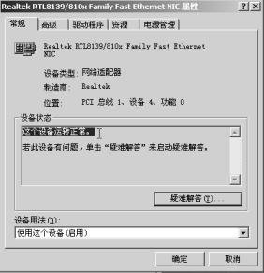（ 2 ） IPCONFIG 是 WINDOWS 操作系统中用于查看主机的 IP 配置命令，其显示信息中还包括主机网卡的 MAC 地址信息。该命令还可释放动态获得的 IP 地址并启动新一次的动态 IP 分配请求。
四、实验内容和要求
1、网络的物理连接
2、网卡的设置与检测
3、利用集线器组装简单的以太网
4、测试网络的连通性
五、实验步骤：
1 、用直通线将集线器和 PC 机将拓朴图的形式连接起来。是否已连接好，可以用这两种方法检查：
（ 1 ）查看集线器端口对应的指示灯是否已亮，如已亮则说明网线已连好
（ 2 ）查看计算机上的本地连接，如出现“网络电缆没有插好”的提示，或本地连接图标上出现小红叉，则说明网线没有连好。
问题
本地连接状况如何？ _________ _______________________ （回答电缆是否插好）
速度： ________________________________________________________________
发送： ________________________________________________________________
接收： _______________________________________________________________

2 、 网卡的检测
可参照下面方法检测网卡：
（ 1 ）鼠标右击“我的电脑” -> 属性 -> 硬件 -> 设备管理器，打开“设备管理器”窗口
（ 2）单击网络适配器，双击相应的网络适配器，出现网络适配器的属性窗口。检测网卡是否工作正常。
（ 3 ） 如果网卡工作不正常，则单击上图中的资源选项卡，查看中断值与 I/O 地址是否与其它硬件冲突？如冲突，则更改网卡的中断值、 I/O 地址避免冲突；如没有冲突，则单击上图中的驱动程序选项卡，重新配置相应的网卡驱动程序。
（ 4 ） 若上述方法仍不能使网卡正常工作，可以考虑采用专用的网卡检测工具进行进一步的检查，或者更换网卡。
问题
网卡是否正常工作？ _____________________________________________
网卡的内存范围是： _____________________________________________
网卡的 I/O 范围是 ： _____________________________________________
网卡的中断请求号是： ___________________________________________
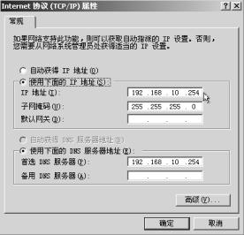
3 、 网络协议的安装与配置
完成了 1 和 2 两步 ，并且确定网卡工作正常后，相当于所建立的网络在物理层与数据链路层已能进行正常的工作，所以下一步要进行第三层 ( 网络层 ) 配置。
（ 1） TCP/IP 协议安装：双击“本地连接” ->属性，打开本地连接属性窗口，可以在此窗口查看和安装TCP/IP协议。
（ 2 ） IP 地址的设定：同样在本地连接属性窗口，可以查看 TCP/IP属性，设置IP地址和子网掩码。
问题
本机的 IP 地址是：
________________________________
子网掩码是：
__________________________ ______
默认网关是：
__________________________ ______
4 、 用 ipconfig 命令检查 TCP/IP 设置以及其它信息
设置 IP地址，可以利用 ipconfig 命令检查网络的设置是否与预期的一致。
1) 单击“开始”菜单中的“运行”选项，输入“ cmd”命令，进入DOS命令行窗口。
2) 输入 “ ipconfig ” 命令 ,可以查看本机网卡的IP地址和子网掩码。如输入“ipconfig/all”可以查看更多的信息，包括网卡的MAC地址。
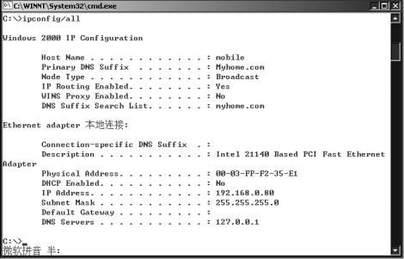
问题
本机的主机名为： _______________________________________________
网卡的物理地址是： _____________________________________________
5 、 网络连通性的测试与故障排除
利用 PING 实用程序可进行网络连通性的测试。若 PING 给出了正确的结果，则说明网络工作状态正常。若 PING 不能给出网络连通的结果，则表明出现了网络故障。学生可使用 PING 命令进行网络故障的检查：
（ 1 ） PING 127.0.0.1 （若 PING 通，表示网卡工作正常；否则要检查网卡）。
（ 2 ） PING 本台计算机的 IP 地址（若 PING 通，表示本机网络设置正常；否则要检查相关的网络配置）。
（ 3 ） PING 与本台计算机连在同一台集线器上的其它计算机的 IP 地址（若 PING 通，表示网络工作正常；否则要检查连网设备和物理线路）。
按以上方法使用 Ping 命令，分别 Ping 本机和与本机连在同一集线器上的其他主机，并记录结果。
1 命令描述： __________________________________________________________
执行结果： ___________________________________________________________
_____________________________________________________________________
2 命令描述： __________________________________________________________
执行结果： ___________________________________________________________
_____________________________________________________________________
3 命令描述 ____________________________________________________________
执行结果： ___________________________________________________________
_____________________________________________________________________
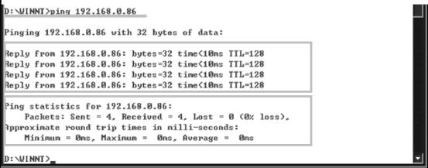
六、实验结果和讨论
1 、 如果连接在同一网段上的计算机，如果有两台或两台以上的计算机使用相同的 IP 地址，会出现什么情况。
2 、 如果在一个网络中，某台计算机 PING 自己网段的其它 IP 地址能通，但是 PING 自己网段中的某一台主机不通，则故障的可能原因有哪些？

